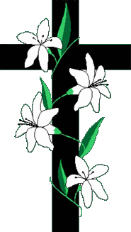

Fájdalomtól megtört szívvel tudatjuk mindazokkal, akik ismerték és szerették, hogy
Dér László
2004 február 1-én életének 75-ik évében elhunyt.
Felejthetetlen halottunk földi maradványait folyó év
február 09-én a 10 óra 30 perckor kezdődő gyászmise után a zagyvarónai Plébánia templomból a római katolikus vallás szertartása szerint helyezzük örök nyugalomra

Irgalma Jézus! Adj neki örök nyugodalmat!

